Nardelli Graziano

n° MATR 508454A

RELAZIONE

SISTEMI DI ELABORAZIONE

Assemblatore e Simulatore

Introduzione
Lo scopo del corso è quello di riuscire a realizzare, attraverso un linguaggio di programmazione, un assemblatore e un simulatore di un microprocessore a scelta.
Per realizzare questo bisogna elaborare un programma abbastanza lungo che permette di migliorare l’uso del linguaggio scelto.
La conclusione di questo programma implica una buona conoscenza di come funziona un assemblatore e un simulatore anche se nel programma possono mancare delle caratteristiche hardware impossibile da simulare con il linguaggio (esempio: interrupt).
In seguito tratteremo in maniera semplice come viene caratterizzato il programma e cercheremo di dare alcune motivazioni sulle scelte fatte.

Scelte del linguaggio

Il linguaggio utilizzato è il VISUAL BASIC.
Tale linguaggio è un linguaggio che lavora sotto Windows.
Le sue caratteristiche sono decisamente migliori rispetto agli altri linguaggi che lavorano sotto il sistema operativo MS-DOS soprattutto dal punto di vista grafico e sulla creazione di tabelle.
Per il resto le istruzioni utilizzate non sono molto dissimili .
Una grande caratteristica dei linguaggi Visual e quella di avere un ottima strutturazione del linguaggio:
Intatti questi tipi di linguaggi si basano sulla disposizione delle caratteristiche grafiche e infine sulla stesura del codice che si divide in SubRoutine.
Queste SubRoutine vengono richiamati non da un programma principale ma da degli eventi che vengono azionati da dei controlli grafici che dispone VB (pulsante, barra di stato, etc...).
E’ stato scelto questo tipo di linguaggio perchè presenta come detto prima delle ottime caratteristiche sulle tabelle (database) e ottime caratteristiche grafiche.
Entrambi i fattori sono importanti per il lavoro che bisogna fare.

Tipo di microprocessore

Il microprocessore utilizzato è il 6502.
Questo microprocessore presenta un bus di indirizzi a 16 bit pertanto può accedere ad un area di memoria di 64 Kbyte inoltre presenta un bus di dati e tutti i registri interni di 8 bit.
Questo fa si che per lavorare a 16 bit (o superiore) bisogna caratterizzare il problema dal punto di vista software: questo implica un tempo maggiore per ottenere un risultato rispetto ai microprocessori con bus dati e registri interni di dimensioni maggiori.

Assemblatore
Il programma eseguito viene caratterizzato con lo scopo di ottenere un assemblatore simile a quello reale nel senso che non viene modificato niente per facilitare la stesura del programma in VB.
Il vantaggio di questo è quello di non modificare programmi assembler già svolti prima di inserirli dentro il programma creato.
Lo svantaggio si presenta nella velocità che caratterizza l’esecuzione del programma assembler: infatti per arrivare al risultato non è stato possibile percorrere di meno di tre volte tutto il listato del programma assembler.
Adesso rappresentiamo l’interfaccia grafica che viene mostrata all’utente:

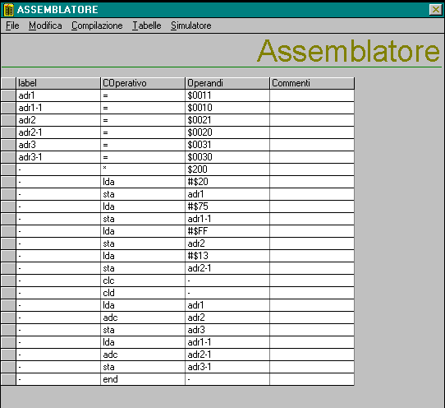

In questo programma il linguaggio assembler non viene scritto in un comune test editor ma in una griglia tipo foglio di lavoro di MS-Excel. Tale griglia è un oggetto che mette a disposizione VB (DBGrid ) e il suo compito e quello di rappresentare sotto forma di tabella un database.
Il nostro programma nel momento in cui lo si scrive nella tabella in realtà lo si scrive in un database.
Ora dobbiamo osservare se è meglio procedere in questo modo oppure era meglio procedere scrivendo il programma in un test editor.
Il test editor utilizzato doveva permettere di ottenere un file, dopo di che l’assemblatore doveva leggere i dati da tale file.
In tal caso per ogni istruzione bisognava aprire o chiudere il file, quindi un tempo relativamente alto per ogni istruzione.
Nel nostro caso il database è presente in memoria pertanto credo che la lettura di una cella del database impiega un tempo più basso rispetto al caso in cui il programma lo si legge da un file prima scritto con l’aiuto di un text editor
Oltre questo, il nostro modo di procedere è molto più bello dal punto di vista grafico, che permette una leggere e di scrivere meglio il programma assembler.
(tutto questo è stato possibile farlo grazie all’aiuto di VB)

Una volta scritto il programma, lo si può facilmente salvare in un file con estensione .ASS
In tal caso nello stesso database è possibile cancellare tutto per scrivere un altro programma oppure aprire un altro file con estensione .ASS prima realizzato.
In tal caso si è salvato il programma in un file di tipo sequenziale.
Questo è una caratteristica che VB permette di fare .

A questo punto per caratterizzare il risultato dell’assemblatore bisogna compilare il programma.
La fase di compilazione rappresenta in pratica tutto il programma dell’assemblatore, infatti vengono riempiti in tale fase la tabella dei simboli e la tabella listing che rappresentano i risultati nell’assemblatore.
Tale fase come detto prima necessita di tre cicli del programma assembler creato.
- Nel primo ciclo:
- Si inseriscono i Label del programma assembler nel capo label della tabella dei simboli già caratterizzata precedentemente (tabella fissa che non subisce variazioni)
- Si individua nella tabella dei simboli se il label rappresenta una variabile o un indicatore
- Individua nella tabella dei simboli se la variabile si trova in pagina 0 o meno. Questo lo si può fare in quanto nel programma assembler quando viene assegnata la variabile, affianco si indica l’indirizzo che deve occupare tale variabile ( in tal caso il c.o. è = ). In base al valore di tale indirizzo si può stabilire se appartiene alla pagina 0 o meno. Gli indicatori non si trovano in pagina 0
- Si ricerca dalla tabella dei C.O. il valore di MACCHINA1 di tutti i C.O. di tutte le righe. (Successivamente sarà spiegato chi è MACCHINA1). Il valore di MACCHINA1 viene messo in una tabella provvisoria detta tabella intermedia.
- Viene assegnato anche a questa tabella intermedia una caratteristica del c.o. ricercato che viene indicato con TIPO. Tale valore di tipo caratterizza una parte di c.o. che manifestano una cerca caratteristica di indirizzamento nel senso che due c.o. dello stesso tipo presentano dei bit in comune all’interno del c.o. stesso che in base al tipo di indirizzamento variano nello stesso modo.
- Nella tabella intermedia viene assegnato anche il tipo di indirizzamento. Tale valore viene indicato con delle lettere dell’alfabeto secondo l’ordine presentato sul libro. Tale indirizzamento viene assegnato osservando come è stato scritto l’operando.
- Noto il tipo di indirizzamento è possibile individuare la lunghezza dell’istruzione e quindi incrementare di tale lunghezza l’indirizzo del codice. Tutto questo viene indicato nella tabella intermedia.
- In base all’indirizzamento e al valore di TIPO è possibile ottenere il valore di MACCHINA1PLUS. Il valore esadecimale della somma di MACCHINA1 e MACCHINA1PLUS rappresenta il codice macchina che individua il codice operativo con un assegnato indirizzamento.

- Nel secondo ciclo:
- Mettere nella tabella dei simboli l’indirizzo corrispondente ai label prendendolo dalla tabella intermedia nella quale è stato inserto nel primo ciclo

- Nel terzo Ciclo:
- Ricercare dalla tabella dei simboli il valore dell’operando che è presente nel programma assembler
- Si riempie completamente la tabella Listing la cui struttura è già presente.

Nelle tre figure successive saranno rappresentati la tabella dei simboli, la tabella intermedia e la tabella listing.

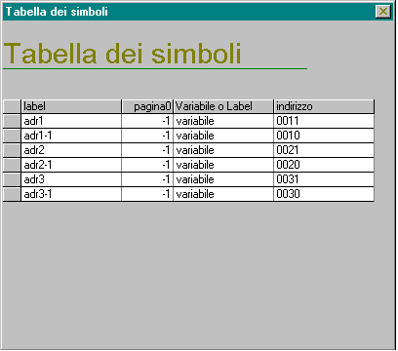

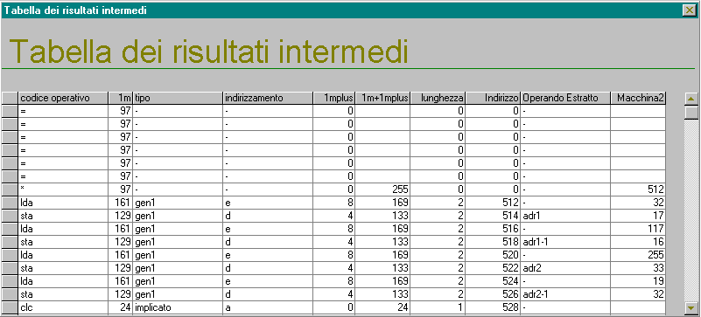

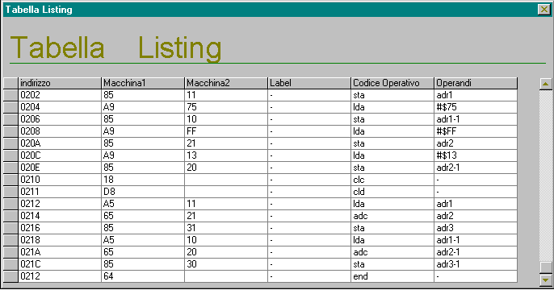

L’assemblatore inoltre può creare il file listing che ha estensione .LIS e il file numerico che ha estensione .NUM . Una volta creato il file numerico si può accedere al simulatore. Prima non si può accedere perchè il nostro simulatore prende i dati proprio dal file numerico.

Il file listing è un file che può essere letto da qualsiasi test editor la sua forma è il seguente

"0000 tmp = $0010 "
"0000 resad = $0020 "
"0000 resad+1 = $0021 "
"0000 mprad = $0030 "
"0000 mpdad = $0040 "
"0000 FF 0002 - * $200 "
"0200 A9 00 - lda #0 "
"0202 85 10 - sta tmp "
"0204 85 20 - sta resad "
"0206 85 21 - sta resad+1 "
"0208 A2 08 - ldx #8 "
"020A 46 30 mult lsr mprad "
"020C 90 0B - bcc noadd "
"020E A5 20 - lda resad "
"0210 18 - clc - "
"0211 65 40 - adc mpdad "
"0213 85 20 - sta resad "
"0215 A5 21 - lda resad+1 "
"0217 65 10 - adc tmp "
"0219 06 40 noadd asl mpdad "
"021B 26 10 - rol tmp "
"021D CA - dex - "
"021E D0 EA - bne mult "
"0220 64 - end - "

Il file numerico è un file che è realizzato con la corrispondenza uno a uno cioè se l’istruzione è lunga tre byte allora vengono trasferiti nel file tre byte.
Il file formato è un file binario (caratteristica VB) e vengono inseriti all’interno i valori integer di ogni byte esadecimale del codice.
Il simulatore che da adesso tratteremo prende i dati proprio da questo file numerico

Simulatore

Il primo lavoro che esegue il simulatore e quello di prendere i byte dal file numerico e di collocarli nella memoria del simulatore. La memoria del simulatore non è altro che una matrice 255x255 .
Ogni riga di questa matrice corrisponde a una pagina della memoria del simulatore. La prima riga quindi rappresenta la pagina0.
Il programma viene collocato in memoria a partire della locazione individuata dalla prima istruzione del file numerico.
Osservando il contenuto del file listing mostrato precedentemente si può osservare che la prima istruzione è: FF 0020.
Tale istruzione deve fare in modo che il file numerico deve essere scritto nella memoria del simulatore a partire dalla locazione indicata (nel caso di FF 0020 a partire dalla locazione 0200) .
Chiaramente nel programma possono essere presenti delle Subroutine; in tal caso tali subroutine devono essere preceduti anche essi da un istruzione del tipo FF __ che indica il punto della memoria in cui si deve iniziare a scrivere tale subroutine. Nel programma assembler il programma principale deve essere scritto dopo tutte le subroutine.
Una volta caricato i byte nella memoria il programm counter (PC) si trova automaticamente all’inizio della locazione che indica la prima istruzione del programma principale.

A questo punto il simulatore deve eseguire le istruzioni. Per fare questo deve riconoscere ogni singola istruzione del programma.
Per fare questo bisogna assegnare una procedura per ogni codice macchina che rappresenta un codice operativo.
Per fare questo si può procedere attraverso un CASE che in base al codice macchina presente individua il tipo di indirizzamento e l’operazione che deve svolgere tale codice operativo. In tal caso però la soluzione non è una delle migliori in quanto il case presenta oltre 150 diramazioni quindi la scelta non è molto veloce .

La soluzione che è stata invece adottata è quella di utilizzare una tabella. In questa tabella si presenta un campo che indica tutti i possibili codici macchina, affiancato dal relativo c.o. e dal tipo di indirizzamento. Dalla ricerca del codice macchina di individua il tipo di indirizzamento e il c.o..
Adesso noto il tipo di indirizzamento sarà possibile attraverso un CASE di 8 diramazioni individuare i dati che servono per le operazioni e con un CASE di 59 diramazioni individuare il compito che deve svolgere ogni c.o. con l’aiuto dei dati che vengono forniti dal CASE dell’indirizzamento. Facendo gli opportuni calcoli si vede facilmente che la soluzioni adottata è più veloce. Questa velocità aumenta nel momento in cui si aumenta la velocità di ricerca del codice macchina dalla tabella. Questo diventa più veloce se a tale tabella, al campo del codice macchina, gli viene assegnato un indice che ordina i campi in memoria.
Il CASE dell’indirizzamento determina i dati, incrementando opportunamente il PC e prelevando l’operando di ogni istruzione macchina (MACCHINA2).

L’esecuzione del programma va avanti fino quando non si trova l’istruzione END che indica l’ultima istruzione che il simulatore deve elaborare.

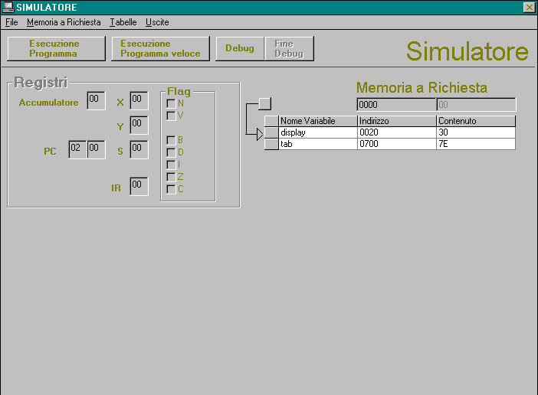Adesso caratterizziamo come viene visto il simulatore dal punto di vista grafico:

Come si vede facilmente dal FORM precedente, si individuano facilmente i registri interni i flag di sistema inoltre facilmente si riesce a vedere i risultati che si presentono nelle rispettive locazioni di memoria nella memoria a richiesta.
La memoria a richiesta rappresenta un altra tabella nella quale e possibile leggere i contenuti di una qualsiasi locazione di memoria. Prende il nome di memoria a richiesta perchè l’indirizzo che vogliamo esaminare lo decidiamo dall’esterno.
Comunque nel momento in cui lanciamo il simulatore nella memoria a richiesta si presentono automaticamente gli indirizzi delle variabili del programma assembler.

Parliamo adesso delle differenze tra l’esecuzione veloce e l’esecuzione normale del programma.
L’esecuzione veloce fornisce solo i risultati della simulazione e basta a differenza dell’altro tipo di esecuzione che crea anche una tabella: La tabella della simulazione che tiene conto di tutti i possibili valori che sono stati presenti all’interno dei registri e delle variabili durante l’evolversi del programma.
Alla pagina successiva sarà rappresentata un esempio di questa tabella:

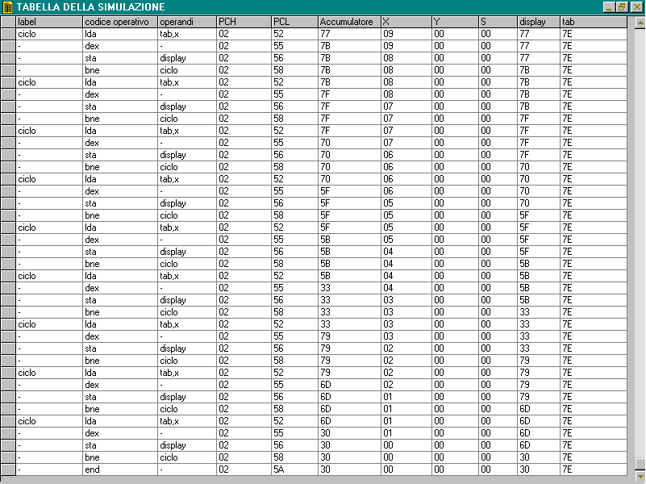

Nel simulatore è possibile inoltre eseguire il DEBUG.
Nel momento in cui si clicca sul tasto DEBUG nel simulatore compare una tabella (che in realtà rappresenta la tabella listing creata dall’assemblatore) ogni volta che si clicca su DEGUG viene eseguita un istruzione e nella tabella che è comparsa nel FORM del simulatore si sposta un indicatore che indica il l’istruzione che è stata eseguita:
Questo modo di procedere ottimizza l’analisi di ogni singola istruzione del programma cercando di individuare la riga in cui è presente un eventuale errore.
Alla pagina successiva viene mostrato il FORM del simulatore nel momento in cui viene eseguito il DEBUG:

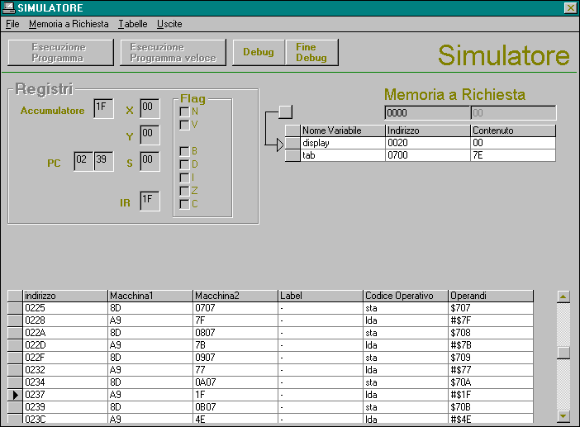

Nel simulatore si può aprire un altro file che può essere diverso da quello creato dall’assemblatore nel momento in cui si è accesso al simulatore. In tal caso però si presentono diverse limitazioni in quanto si può fare solo in tal caso esecuzione veloce del programma, e non si presentono nella memoria a richiesta gli indirizzi delle variabili.

Come ultima cosa da dire su questo simulatore e le caratteristiche di input e di output.
Per simulare queste caratteristiche si sono fatte delle variazioni rispetto alla situazione reale nel senso che, essendo impossibile che durante l’esecuzione del programma di vengono a variare degli stati esterni, si è utilizzato per l’input una nuovo c.o. : IMP che richiama un controllo del VB alla quale è possibile inserire dei dati e assegnarli ad una locazione di memoria

Per l’output il problema è identico. In tal caso si è simulato tale problema inviando i dati in uscita senza che si tiene conto di nessuno stato.
A proposito di OUTPUT di è simulato con il VB un display a 7 segmenti e un monitor .
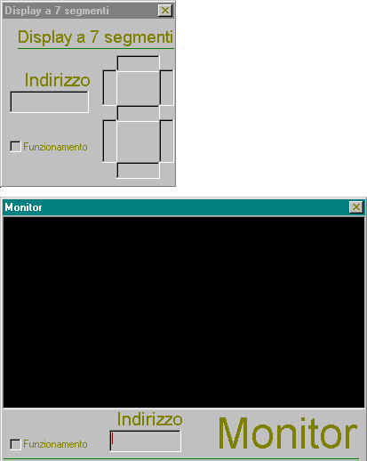

Di solito per inviare i dati in uscita si fa riferimento a un buffer intermedio nella quale vengono provvisoriamente collocati i dati. In questo simulatore la situazione e un po’ diversa nel senso che questo buffer non esiste e i dati che vengono visualizzati sul monitor o sul display a 7 segmenti vengono presi direttamente dalla locazione di memoria il cui indirizzo viene espresso chiaramente nei FORM delle uscite.

